**Lab 6**

**KIỂM TRA TÍNH HỢP LỆ VÀ TỐI ƯU HÓA MÃ WEB DI ĐỘNG**

*Mục tiêu :*

* Kiểm tra tính hợp lệ trên các trình duyệt di động
* Tối ưu hóa trong cách viết code cho web di động

**Bài 1** : Sinh viên sử dụng layout có trong thư mục TaiNguyen

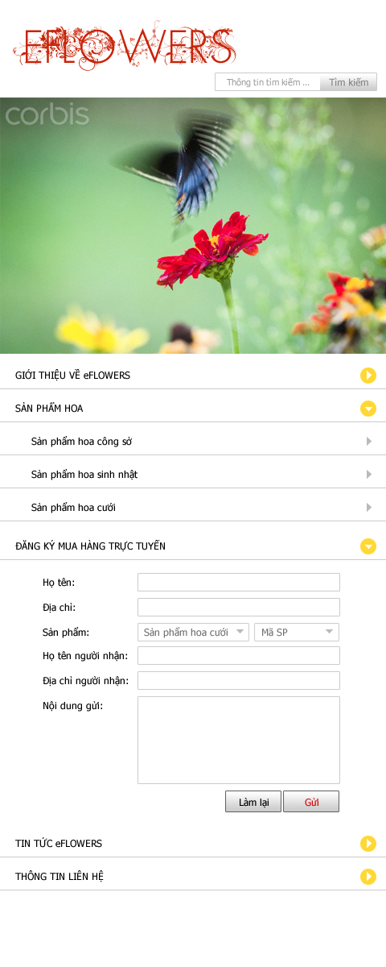

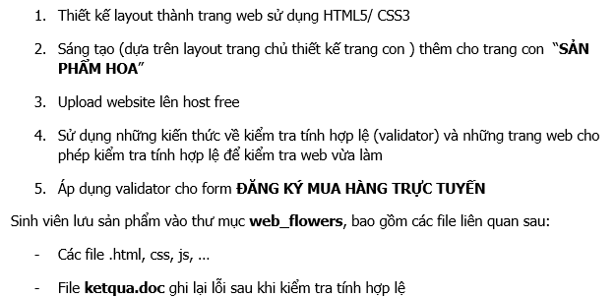

6. Sử dụng trang build.phonegap.com để build thành file .apk

